温州医科大学附属第二医院
医院自行采购报价须知与技术规格要求
一、报价须知：
需于截止日期前递交报价资料至后勤保障部，所有资料均需加盖企业公章，包括但不仅限于以下资料：
1.投标资料1份（密封加盖单位公章）含以下内容：
- 供应商营业执照；
- 法人或经办人身份证复印件，若是经办人，还需提供法人授权委托书；
- 投标报价单，本次报价单价以综合单价投标，包含瓯江口院区喷油嘴维修包更换服务所需的一切费用，包括但不限于安装费、运输费、装卸费、税费、售后等。
- 投标人针对报价需要说明的其他文件和说明（如有）。
二、评标办法：本项目中标一家，低价为中标供应商。

三、技术规格及要求：
- 项目地址：温医大附二医瓯江口院区（温州市洞头区瓯石路666号）
- 服务周期：下单后30个工作日内完成。
- 项目具体需求：
- 瓯江口院区发电机喷油嘴漏油维修；发动机品牌：MTU；型号：12V4000G23
- 发动机11套喷油嘴维修包，每套喷油嘴维修包配件含喷油嘴O型圈3只，喷油嘴垫片1只，喷油嘴进油O型圈1只；需配置原厂配件（进口），配件保质期1年（故障情况见附件照片）
- 中标方维修后发电机能正常运行，不漏油，且保质期为1年
- 报价含更换喷油嘴维修包的人工费，税点，搬运费
（5）本次瓯江口院区发电机喷油嘴维修服务限价19855元。
（6）供应商应具备该服务的能力。
（7）具体任务需现场勘查
- 项目完成后开具全额发票并在审批完成后7个工作日内付款。
- 维修预算清单：
瓯江口院区发电机喷油嘴维修及更换安装服务
项目内容 | 规格型号 | 数量 | 预算单价（元） | 预算总价（元） | 备注
喷油嘴维修 | MTU原厂 | 11套 | 1805 | 19855 | 需与发动机品牌一致
合计（元）
1、报价含配件费、耗材费、安装费、税点及搬运费等。

发电机现场照片：
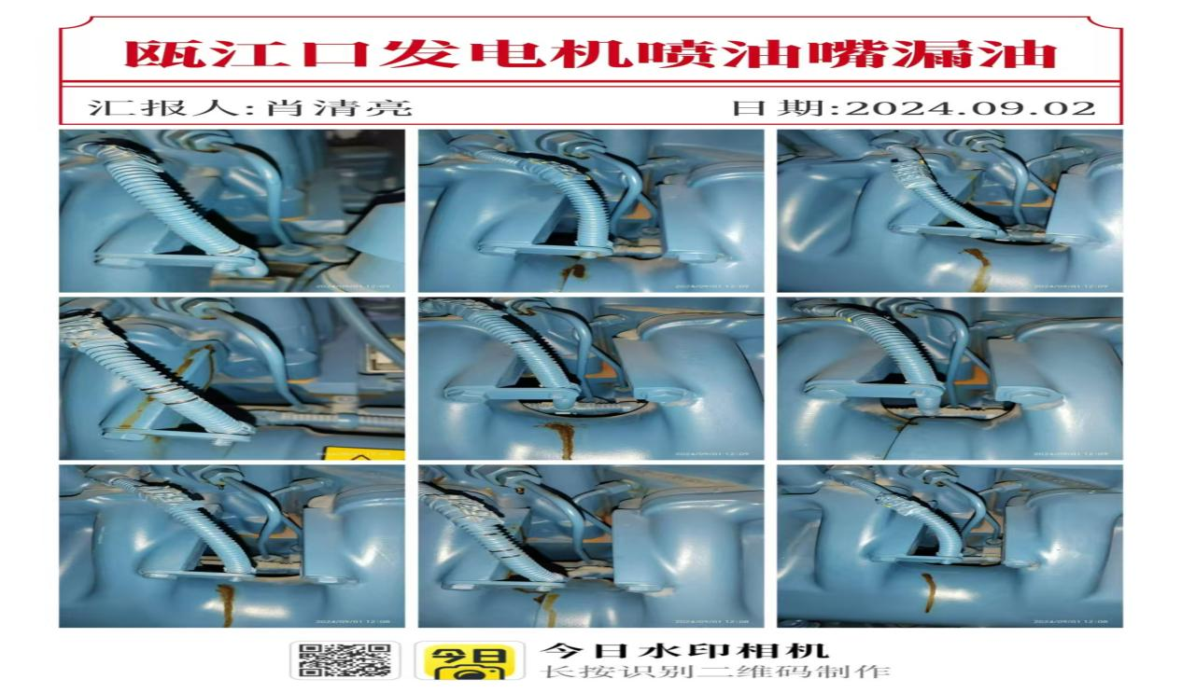

- 报价单

瓯江口院区发电机喷油嘴维修及更换安装服务
项目内容 | 规格型号 | 数量 | 单价（元） | 总价（元） | 备注
喷油嘴维修 | MTU原厂 | 11套 |  |  | 需与发动机品牌一致
合计
1、报价含配件费、耗材费、安装费、税点及搬运费等。
▲2、分项报价不得高于限价。

联 系 人 ：
手 机 ：
单位 （盖章）：
时 间 ：

